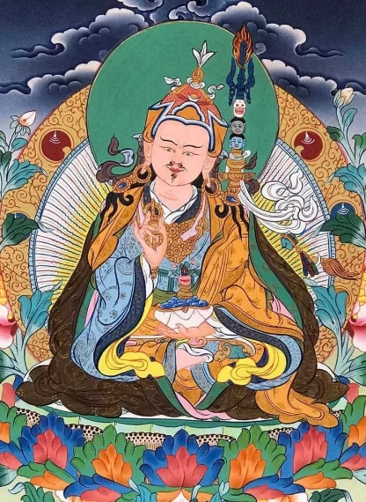
RETRAITE D'ÉTÉ SUR LE GURUYOGA DE PADMASAMBHAVA
Du 1er au 8 AOÛT 2026

SUR PLACE à SAKYA TSECHEN LING F-67520 KUTTOLSHEIM
& EN LIGNE via ZOOM

Guidée par Khenpo Tashi Sangpo Lag

Chers amis dans le Dharma,

L'Institut Sakya Tsechen Ling a le plaisir d'organiser une retraite d'été sur le Guruyoga de Padmasambhava avec offrande tshog.
Durant cette retraite, nous nous concentrerons sur la pratique du Guruyoga de Padmasambhava.

Au début de la quatrième session quotidienne, seront dispensés des enseignements sur la sadhana.

PRÉREQUIS POUR PARTICIPER AUX ENSEIGNEMENTS ET AUX SÉANCES DE MÉDITATION :
- Avoir au préalable reçu l'initiation du Guruyoga de Padmasambhava d'un maître Sakya qualifié,
- OU participer à l'initiation du Guruyoga de Padmasambhava conférée par Khenpo Tashi Sangpo Lag aux participants dans le temple au début de la retraite, le 1er août à 16h00 (sans streaming).

TRADUCTION :
Les enseignements seront donnés en anglais et traduits en français.
Des traductions dans une autre langue –italien, allemand ou néerlandais– seront organisées si nous recevons un nombre minimum de demandes par langue avant le 15 juillet 2026.

PROGRAMME DE LA RETRAITE :
Samedi 1er août 2026
16.00 - 18.00 Initiation du Guruyoga de Padmasambhava (pas de streaming, uniquement pour les participants dans le temple)
18.30 - 20.00 Première séance de méditation sur le Guruyoga de Padmasambhava

Dimanche 2.8. - Vendredi 7.8.2026
07.00 - 08.00 Méditation sur le Guruyoga de Padmasambhava
10.00 - 11.30 Méditation sur le Guruyoga de Padmasambhava
14.00 - 15.30 Méditation sur le Guruyoga de Padmasambhava
17.00 - 18.00 Enseignement sur la sadhana du Guruyoga de Padmasambhava
18.00 - 19.00 Méditation sur le Guruyoga de Padmasambhava et rituel de Mahakala.

Samedi 8 août 2026
07.00 - 08.00 Méditation sur le Guruyoga de Padmasambhava et prières de longue vie pour Leurs Saintetés
Fin de la retraite.
10.00 - 11.00 Rituel de Tara (optionnel)

CONTRIBUTION :
Min. de 70 € pour une retraite en ligne ou sur place (hors nourriture et hébergement).
Pour les retraites sur place, et après vous être préinscrit en précisant vos souhaits en matière d'hébergement et de repas, vous recevrez un courriel spécifique indiquant votre contribution aux coûts.
Vous pouvez effectuer votre paiement de l'une des manières décrites à l’adresse https://sakyatsechenling.eu/fr/paiement-libre/ .
Nous vous en remercions par avance.

LIEN D'INSCRIPTION ET DE PARTICIPATION :
Pour participer, nous vous invitons à vous inscrire en cliquant ICI POUR LA RETRAITE SUR SITE ou ICI POUR LA RETRAITE EN LIGNE avant le 15 juillet 2026.
Les personnes souhaitant participer sur place sont invitées à s'inscrire rapidement, le nombre de places étant limité.
Avec la réception/confirmation de votre inscription, vous recevrez de plus amples informations et, pour la retraite en ligne, le lien de participation.

Bien cordialement, le bureau de Sakya Tsechen Ling.

